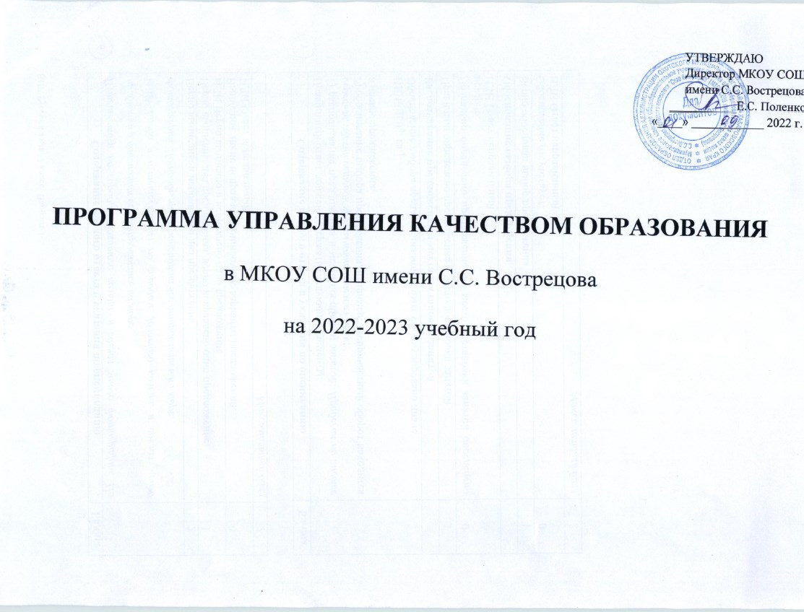

ЦЕЛЕПОЛАГАЮЩИЙ МОДУЛЬ.

- Программа управления качеством образования - это нормативно-управленческий документ, призванный обеспечить эффективность управления качеством образования в школе

- Под управлением качеством образования будем понимать планомерно осуществляемая система стратегических и оперативных действий, направленных на обеспечение качества образования.

- Образование, полученное школьником, признается качественным ,если его результаты соответствуют операционно заданным целям и спрогнозированы в зоне потенциального развития школьника.

- Качество образования определяется не только количеством и качеством знаний, но и качеством личностного ,духовного, гражданского развития школьников.

- Результаты образования:
- Знания, умения, навыки;
- Показатели личностного развития (уровень развитости интеллектуальной, эмоциональной, волевой, мотивационной стороне личности, уровень его познавательных интересов и потребностей.)
- Изменение профессиональной компетентности учителя и его отношения к работе
- Рост престижа школы.
- Результаты могут быть признаны положительными, если ни по одной из ведущих групп показателей нет отрицательной динамики, а по каким-то ( и еще лучше - по всем динамика положительна).
- Обязательной оценкой качества образования является его экономичность, отсутствие сверхнормативных затрат времени., усилий, ресурсов, хорошего самочувствия всех участников образовательного процесса ,удовлетворенности своим трудом.

ПРОЕКТНЫЙ МОДУЛЬ

Обеспечение повышения качества означает смену требований к существенным свойствам результатов образования, переход их в новое качество в соответствии с запланированной моделью выпускника, который должен:
- быть Патриотом, носителем ценностей гражданского общества, осознающий свою сопричастность к судьбе Родины;
- нравственно- воспитанным на общечеловеческих принципах добра, мира, сопереживания;
- иметь осознанное отношение к здоровью, вести здоровый образ жизни;
- быть готовым к профессиональному самоопределению, владеть базовыми знаниями по всем предметам и глубокими знаниями по выбранному профилю обучения, необходимыми для дальнейшего получения образования;
- осознавать себя личностью, способной принимать самостоятельные решения и нести за них ответственность
- иметь активную жизненную позицию, высокую социальную и профессиональную мобильность.

Цели программы. | Условия реализации целей программы. | Показатели реализации целей программы.
1.Повышение качества знаний учащихся. | Изменение содержания образования  - Переход на углубленное обучение на ступени среднего общего образования;  - Создание системы дополнительного образования для максимального развития компетентности учащихся, реализации их профессионального самоопределения через систему элективных курсов, клубов по интересам;  - Углубленное изучение учебных дисциплин на ступени основного и среднего общего образования;  - Разработка индивидуальных образовательных маршрутов для учащихся 10 классов.  Методическое обеспечение образовательной деятельности | - Рост показателей качества знаний по сравнению с прошлым годом в каждой ступени обучения и в целом по лицею.  - Увеличение процента выпускников средней школы, поступающих в высшие учебные заведения.  3.Рост профессиональной  компетентности учителя и его  отношения к работе.

- Внедрение в учебно-воспитательный процесс на всех ступенях обучения личностно ориентированных педагогических технологий;
- Совершенствование оценочной деятельности результатов обучения.
- Освоение технологий Индивидуального образовательного маршрута, дающего возможность построения траектории развития каждого учащегося.
2.Повышение уровня развития творческих способностей, мотивации познания. | - Вовлечение школьников в научно-экспериментальную деятельность от работ реферативного типа к исследованиям категорийного характера.  - Выработка критериев оценки поисковой, исследовательской и проектной деятельности.  - Широкое привлечение учащихся к внутришкольным, районным, краевым конкурсам, олимпиадам всех уровней, развитие корпоративной деятельности. | - Увеличение количества учащихся принимающих участие в конкурсах и конференциях.  - Увеличение количества учащихся, занявших призовые места в краевых конкурсах и олимпиадах.
3.Развитие гражданско - правовой культуры, активной гражданской позиции. | 1. Построение образовательной программы, сконцентрированной вокруг одного или нескольких предметов гражданско-правового цикла, направленной на освоение учащимися правовых знаний и ценностей. | - Повышенипе активности учащихся в мероприятиях, проводимых в школе.  - Уменьшение количества учащихся, нарушающих нормы

 | - Развитие деятельности детского самоуправления.  - Организация деятельности органов совместного управления педагогами, учащимися, родителями.  - Формирование, развитие, сохранение традиций своего учебного заведения.  - Формирование любви к Родине и ответственности за ее судьбу на основе изучения героического прошлого своей  страны. | поведения и общественный порядок
4.Сохранение физического  и психического здоровья, формирование ответственного отношения  к здоровому образу жизни. | - Использование здоровье сберегающих технологий  - Создание мониторинга здоровья учащихся и сотрудников лицея.  - Ведение курса «Полезные привычки» через систему классных часов  - Обеспечение профилактики нарушений опорно- двигательного аппарата , заболеваний органов дыхания и зрения путем правильной организации УВП.  - Создание комфортных условий для всех участников УВП. | - Отсутствие роста заболеваемости.  - Отсутствие конфликтов в межличностных отношениях.  - Уменьшение количества учащихся, имеющих вредные привычки.  - Увеличение количества учащихся, занимающихся спортом.

Календарно тематический план работы
 | Основные формы организации деятельности по реализации программы, указанные в плане работы. | Цель деятельности
 | Педагогический совет | Утверждение основных направлений и стратегии педагогической деятельности по реализации программы ,обобщение и регулирование результатов программной деятельности
 | Административное совещание | Оперативное управление по обеспечению внедрения программы
 | Методический совет | Определение стратегии педагогической деятельности по реализации программы, экспертная оценка авторских программам, оказание помощи в организации деятельности творческих групп.
 | Методическое объединение . | Координация и коррекция деятельности учителей по реализации новых педагогических технологий, использованию новых методических комплексов.
 | Производственные совещания | Планирование, анализ и коррекция работы педагогического коллектива на промежуточных этапах реализации программы.
 | Психолого - педагогические семинары | Информирование педагогических работников о новых формах и методах организации учебно-воспитательной деятельности, способствующих реализации программы.

Виды деятельности | Цель этапа: формирование критериев качества образования в лицее и разработка программы  управления качеством образования, формирование учебного плана, обеспечивающего качество образования в лицее.
 | Апрель | Май, июнь
Административн ое совещание | Подготовка к педагогическому совету «Перспективы развития ОУ» | Распределение функциональных обязанностей администрации по реализации программы управления качеством образования
Методический совет | Разработка учебного плана с учетом профильного обучения на старшей ступени общего образования.
Производственн ое совещание |  | Изучение документов по проведению итоговой государственной аттестации.
Теоретические семинары | Методика разработки программы авторского курса по выбору для предпрофильной и профильной подготовки учащихся. | Анализ и самоанализ педагогической деятельности.  .
Педагогический совет | «Формирование учебного плана школы»  Цель : утверждение учебного плана следующий учебный год .
Методические объединения, творческие  группы | . | Анализ работы методического объединения по обеспечению государственных стандартов образования.
Работа с учащимися и родителями. | Информирование учащихся и родителей о предпрофильной и профильной подготовке учащихся в школе. | Оказание консультативной помощи в выборе профиля обучения.
Контроль, анализ и регулирование выполнения программы | Анкетирование участников УВП .  Цель: изучение требований к качеству образования в школе со стороны учащихся и родителей, удовлетворенности участниками учебно-воспитательного процесса его организацией. | . Анализ качества образования в школе.  Цель: соотнесение результатов за 2021-2022 учебный год с уровнем требований, определенных в концепции ОУ

Виды деятельности | Цель этапа: формирование навыков оценочной деятельности качества знаний учащихся.
 | Август, сентябрь | октябрь
Административн ое совещание | Пути преодоления формализма при оценке ЗУН учащихся с учетом СУО. | Роль технологической карта учителя в определении профессиональной компетенции учителя.
Методический совет | Формирование системы мониторинга качества образования в школе | Разработка технологии определения уровня требовательности учителя при проверке и оценке степени обученности учащихся
Производственн ое совещание | Обсуждение системы мониторинга качества образования в школе. | Формирование творческих групп и распределение полномочий по реализации программы развития школы на 2020-2021 учебный год
Психолого-  педагогические семинары | Оценочная деятельность знаний учащихся на основе современных педагогических технологий. | Планирование учителем процесса обучения с ориентацией на конечные результаты на основе технологической карты ученика
Педагогический совет | Педагогический совет: «Роль и место ОУ в образовательном пространстве города"  Цель : анализ работы школы, планирование работы на следующий учебный год .
Методические объединения, творческие  группы | Разработка нормативной базы контроля и оценки знаний , умений и навыков по предметам . | Планирование контроля по линии МО по наиболее значимым темам курса.  Распределение обязанностей по разработке разноуровневых контрольных работ.
Работа с учащимися и родителями. | Ознакомление учащихся и родителей с нормативными документами , регламентирующими систему контроля знаний учащихся в школе. | Составление вопросов самоконтроля для учащихся по ведущим темам курса.
Контроль, анализ и регулирование выполнения  программы | Входной контроль в 2-11 классах | Определение уровня адаптации учащихся в вновь сформированных классах.

Виды деятельности | Цель этапа: Обеспечение высокого методического уровня учебного процесса.
 | Ноябрь | Декабрь
Административн ое совещание | Аспекты работы заместителя директора по УР по оказанию индивидуальной помощи учителям. | Организация промежуточной аттестации учащихся за первое полугодие.
Методический совет | Координация и коррекция деятельности учителей по использованию инновационных педагогических технологий  обучения , воспитания и развития школьников на диагностической основе. | Уровень обученности и организация УВП по углубленным дисциплинам в 10,11 классах.
Производственн ое совещание | Предупреждение психологической перегрузки и невротических срывов , связанных с условиями обучения и жизни школьников, адаптацией к социальной сфере. | Итоги административного контроля над эффективностью работы учителя по формированию общеучебных умений и навыков, организации индивидуальной работы с учащимися.
Психолого-  педагогические семинары | Создание общих условий эффективности УВП. | Дидактические основы различных типов урока.
Педагогический совет | Педагогический совет " Ключевые компетенции как образовательный результат»
Методические объединения, творческие  группы | Требования к современному уроку - один из самых важных нормативов в процессе управления качеством образования. | Технологии компетентностно - ориентированного образования
Работа с учащимися и родителями. | Родительские собрания « Обеспечение единства действий семьи и школы в воспитании ответственного отношения учащихся к учебе». | Изучение мнения учащихся и родителей по преподаванию углубленных дисциплин.
Контроль, анализ и регулирование  выполнения программы | Посещение уроков с целью определения эффективности работы учителя по формированию общеучебных умений и навыков, организации индивидуальной работы с учащимися. | Диагностика уровня обученности и обучаемости по плану внутришкольного контроля.

Виды деятельности | Цель этапа: .Повышение уровня развития творческих способностей ,мотивации познания.
 | Январь | Февраль
Административн ое совещание | Создание системы стимулирования творческой деятельности учителей и учащихся
Методический совет | Разработка системы диагностики эффективности процесса  формирования творческой интеллектуально развитой личности школьника.
Производственн ое совещание | Эффективность методической работы учителей по руководству экспериментальной работой учащихся. | Работа классных руководителей по созданию творческой атмосферы в классном коллективе.
Психолого-  педагогические семинары | Основы развития личности ученика и учителя в новых социокультурных условиях. | Психолого - педагогические методы работы с одаренными детьми
Педагогический совет | Педагогический совет: « От стихийности – к целенаправленному и планомерному формированию УУД».
Методические объединения, творческие  группы | Разработка критериев для оценки поисковой, исследовательской, проектной деятельности учащихся. | Формирование УУД посредством предмета
Работа с учащимися и родителями. | Родительское собрание «Как выявить и развить способности детей.» | Проведение творческих конкурсов и научно-практических конференций учащихся.
Контроль, анализ и регулирование выполнения  программы |  | Диагностика креативности мышления учащихся

Виды деятельности | Цель этапа: Развитие гражданско- правовой культуры, активной гражданской позиции.
 | Март | Апрель
Административн ое совещание | Анализ работы по демократизации системы школьного управления.
Производственн ое совещание | Права и обязанности участников УВП. | Роль школьного музея в системе гражданско-патриотического воспитания учащихся.
Психолого- педагогические  семинары | Социально-психологические механизмы социализации личности. | Методика разрешения социальных конфликтов.
Педагогический совет |  | Педагогический совет "Дополнительное образование детей в контексте современного российского образования"
Методические объединения, творческие  группы | Использование диагностики в работе классных руководителей по созданию ученического коллектива. | Социализация личности средствами изучения предмета.
Работа с учащимися и родителями. | Родительское собрание «Воспитание социальной активности в семье»
Контроль, анализ и регулирование выполнения  программы | Социометрическое исследование классных коллективов. | Анализ работы классных руководителей по сплочению классных коллективов.

Виды деятельности | Цель этапа : Создание педагогической поддержки учащихся в профессиональном самоопределении, подведение итогов работы по программе.
 | Май ,июнь
Административн ое совещание | Профессиональное самоопределение выпускников : проблемы и перспективы
Методический совет | - Анализ работы педагогического коллектива по реализации программы управления качеством образования.  - Разработка технологии управления качеством образования на уровне учителя.
Производственн ое совещание | Согласование действий всех структурных подразделений по определению результатов работы коллектива по повышению качества образования.
Психолого-  педагогические семинары | Методика самоанализа учителем своей профессиональной деятельности.
Педагогический совет | Педагогические советы по переводу учащихся и окончанию учащимися основной и средней школы.
Методические объединения, творческие  группы | Анализ работы методического объединения по проблеме повышения качества обучения по предмету.
Работа с учащимися и  родителями. | Проведение промежуточной и итоговой аттестации учащихся.
Контроль, анализ и регулирование выполнения программы | - Определение уровня сформированности мотивов и познавательного интереса к продолжению образования выпускников 9 классов  - Диагностика качества образования по конечным результатам..  - Определение уровня удовлетворенности участников УВП качеством образования в ОУ

